лекція
Порівняння характеристик різних електричних машин

МПС
Основна галузь застосування МПС — електроприводи з частими пусками, реверсуваннями, а також з плавним регулюванням швидкості у широкому діапазоні.
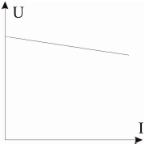
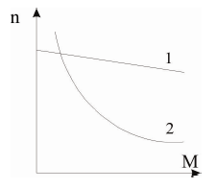
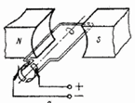

Напругу таких генераторів легко регулювати, змінюючи струм збудження, тим самим змінювати магнітний потік Ф.
Важливою властивістю ДПС послідовного збудження є можливість плавного регулювання частоти обертання у широких межах. Як видно з виразу (17), частоту обертання можна регулювати шляхом зміни живлючої напруги U, магнітного потоку Ф (струму збудження), опору якірного кола Rя. Усі ці методи знаходять застосування в практиці електроприводу.
ККД – 75…90% для МПС до 100 кВт, 91…95% для МПС 500…1000 кВт.

СМ
СМ застосовують в основному як генератори. З допомогою синхронних генераторів (СГ) виробляється майже уся електроенергія.

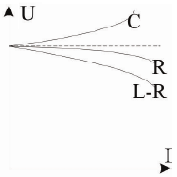
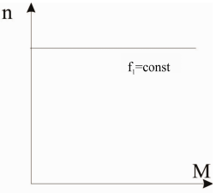
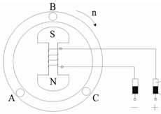

Основна галузь техніки де синхронні машини не мають конкуренції – це енергетика. Усі генератори на електростанціях від самих потужних до пересувних виконуються на базі синхронних машин.
ККД – 80…90% для МПС до 100 кВт, 92…99% для більш потужних. Найвищі значення – у турбо- і гідрогенераторів потужністю в десятки і сотні тисяч кВт.
Найбільша перевага СД – можливість роботи з cosφ≈1, або навіть з ємнісним струмом статора.

АМ
АМ, як правило, використовують в якості двигунів. Найбільш поширені трифазні асинхронні двигуни (АД). Їх основна перевага — простота та надійність.
Частота обертання АД відрізняється від синхронної і змінюється зі зміною навантаження.
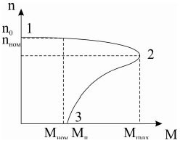
В установках з підвищеними вимогами до експлуатаційних характеристик двигунів застосовують АД з фазним ротором. Змінюючи з допомогою додаткових опорів параметри роторної обмотки, можна впливати на робочі характеристики двигуна в процесі експлуатації – змінювати значення пускового моменту, пускового струму, регулювати частоту обертання.
ККД асинхронних двигунів достатньо високий – до 1 кВт – 0,7…0,8 кВт у малих машинах – 0.8…0.85 кВт і підвищується зі збільшенням потужності.
Основні недоліки АД: складність регулювання n;
відносно малий коефіцієнт потужності (cos φ).

Номінальна потужність двигуна – гранична механічна потужність (навантаження) на валу, що двигун може розвивати необмежено довго, не перегріваючись понад допустиму температуру.

Спец.М
Крім розглянутих вище видів машин, у промисловості та побуті досить часто застосовують спеціальні машини. У малопотужних побутових установках та приладах (наприклад, в електричних бритвах) застосовують колекторні двигуни змінного струму. По ряду характеристик вони близькі до двигунів постійного струму з послідовним збудженням, але мають і свої особливості.
У системах автоматики застосовують специфічні типи електричних машин, наприклад, крокові двигуни, які відрізняються тим, що в них здійснюється не безперервне, а дискретне переміщення ротора; лінійні двигуни, в яких здійснюється не колове, а лінійне переміщення рухомої частини, що дозволяє суттєво спростити кінематичну схему деяких приводів.
В деяких пристроях спеціальні електричні машини використовують для перетворення, які подаються на них, сигналів, у “здібну” для системи керування форму електричних сигналів. Ці функції виконують тахогенератори різних типів, даючи сигнал, пропорційний частоті обертання; електромеханічні датчики прискорення; датчики кута повороту. Особливо широке розповсюдження отримали останні, так як з їх допомогою можна безконтактно з великою точністю вимірювати та порівнювати по значенню кути повороту і лінійні переміщення. Для цих цілей використовують електричні машини різних видів – сельсини, поворотні трансформатори і т.д. Особливо місце займають у системах автоматики електромашинні підсилювачі (ЕМП), які забезпечують підсилення слабких електричних сигналів. В кращих зразках ЕМП коефіцієнт підсилення досягає декількох десятків тисяч.

Тема 2. Трансформатори.

У разі підключення трансформатора до джерела змінного струму синусоїдної форми діючі значення ЕРС, що наводяться у обмотках трансформатора:
$E_{1}=4,\text{44}f_{1}w_{1}Φ_{M};$ $E_{2}=4,\text{44}f_{2}w_{2}Φ_{M}\text{.}$
Коефіцієнт трансформації: $k=\frac{E_{1}}{E_{2}}=\frac{w_{1}}{w_{2}}$.
У практичних розрахунках з деяким припущенням використовують іншу формулу:
$k≃\frac{U_{1н}}{U_{\text{20}}}$, (1.1)
Коефіцієнт завантаження трансформатора: $β=I_{2}\begin{aligned}\frac{I_{2н}}{}\end{aligned}$.
Номінальна потужність трансформатора – повна його потужність при номінальних режимах:
$S_{н}=I_{1н}⋅U_{\text{1н}}$ , для однофазного; (1.2)
$S_{н}=3U_{\text{1нф}}I_{1\text{нл}}=\sqrt{3}U_{\text{1нл}}I_{1\text{нл}}$ , для трифазного. .
ККД трансформатора розраховується за формулою:
$η=1−\frac{P_{0}+β^{2}P_{к}}{{βS}_{н}⋅\text{cos}ϕ_{2}+P_{0}+β^{2}P_{к}}$, (1.3)
де P₀ і P_{к} – потужності, що споживає трансформатор відповідно у режимах х.х. (магнітні втрати) і к.з. (електричні втрати).

